Класс: 1 «Г»
Желанная Вера Валериевна

Классный час
«Всем известно, что режим нам теперь необходим»

Цели: расширение кругозора учащихся о режиме дня;
способствование формированию привычки выполнения режима дня.
Задачи: убедить учащихся в необходимости соблюдения режима дня;
научить составлять режим дня;
прививать умение правильно распределять время на работу и отдых;
учить ценить время.
Оборудование: весёлая музыка для музыкальных пауз,
песня Г.Шаинского «Пока стучат часы»,
картинки с этапами режима дня, модель волшебных часиков
«Режима дня».

Ход мероприятия
Психологическая поддержка.
Учитель:
Я произношу шёпотом, а вы вслух:
Мы - умные!
Мы - дружные!
Мы внимательные!
Мы - старательные!
Мы отлично учимся!
Всё у нас получится!
У вас всё получится, а вот есть одна девочка, у которой ничего не получается и зовут её ВАЛЯ - НЕУСПЕВАЛЯ

Послушайте стихотворение «Вяля - Неуспеваля»
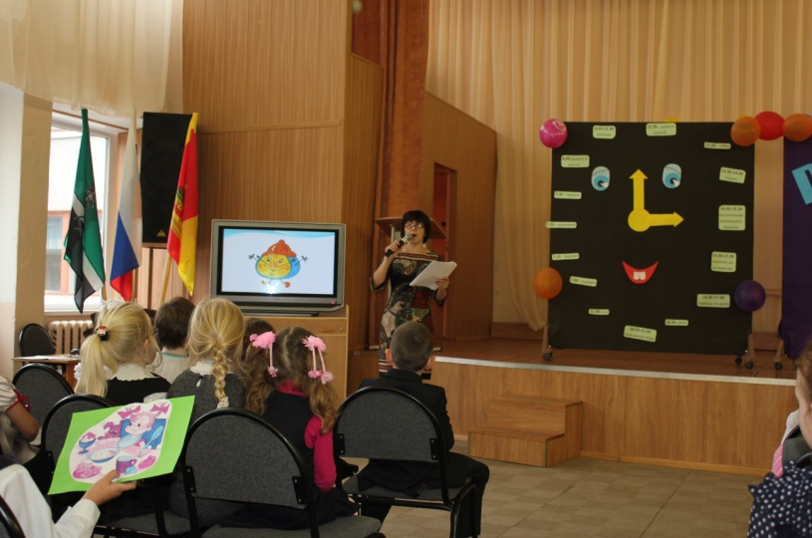
-Валя, вставай, умывайся,
Завтрак готов, хватит спать!
- Валя, быстрей собирайся,
Ведь опоздаешь опять!
Валя с трудом просыпается,
Нежится, сладко зевает.
Долго с портфелем копается –
Не поспевает.
В школе звонок будет
Скоро на переменку. И вдруг
Ожил весь класс: в коридоре
Валиных туфелек стук.
Если бы без опоздания,
это была бы не Валя!
Классом дано ей прозвание
Неуспеваля!

В самом деле, почему одни успевают всё сделать, а другие и одно дело закончить не могут? Может быть успевашки знают какой – нибудь секрет времени или часы у них по- другому ходят? Оказывается, есть тайна времени. Может кто-то из вас знает эту тайну и поделится с нами?
(да это режим дня - правильное распределение времени в течение дня)
Ребята из 1а поделятся секретами того, как научиться правильно распределять своё время. А вы, зрители, будете помогать заводить наши волшебные часики «Режима дня». У каждого класса есть картинки с этапами режима дня. По ходу нашего классного часа мы будем прикреплять их на волшебный циферблат.

(Выступление 1 а класса)

Семь ноль ноль.- Вставать пора!
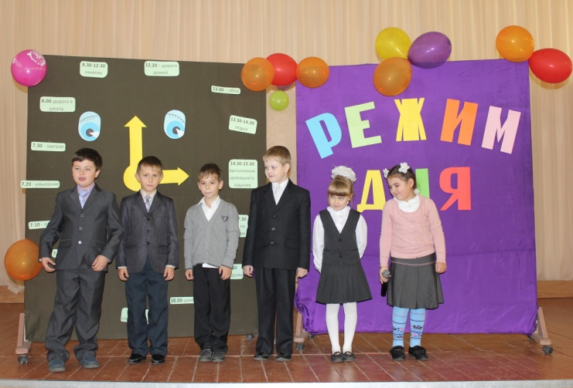
Скоро в школу, детвора!
Медвежонок спит в кроватке.
Про учебники, тетрадки
Вспоминать не хочет он –
Смотрит свой десятый сон.
И хотя будильник звонко
Будит соню-Медвежонка,
Медвежонок не встаёт,
В школу утром не идёт.
Все уроки он проспал –
Лишь к обеду соня встал!
Только это плохо, братцы, –
Очень поздно просыпаться!
И пора вам начинать
По будильнику вставать.
Если начали учиться,
Спать так долго не годится!

Мы приучены к порядку,
Утром делаем зарядку!
Раз, два, три, четыре, пять
Хочет Хомка сильным стать!

Учитель:
Давайте и мы вместе с Хомкой сделаем зарядку
ФИЗКУЛЬТМИНУТКА «С ДОБРЫМ УТРОМ!»
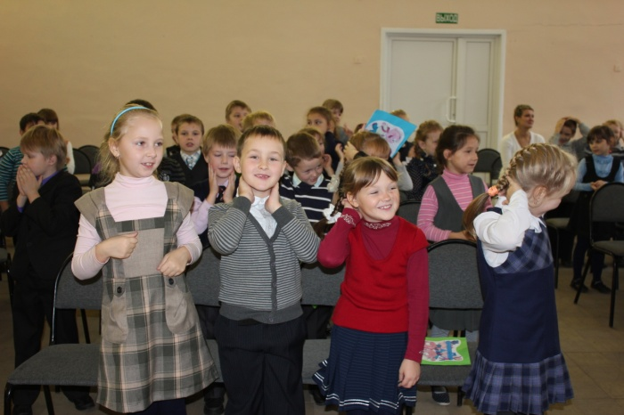
(дети выполняют движения)
-Просыпайся!
-Просыпаюсь! (встают)

-Поднимайся!
-Поднимаюсь! (руки вверх)

-Умывайся!
-Умываюсь! (Трясут кистями)

-Вытирайся!
-Вытираюсь!(имитируют движение вытирания)

-Одевайся!»
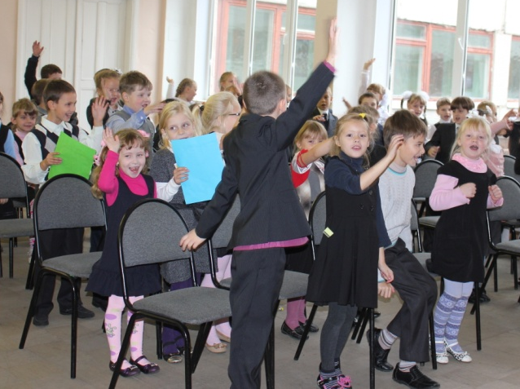
-Одеваюсь! (похлопывают по плечам)

Собирайся!
-Собираюсь!(кружатся)

-И прощайся!
- И прощаюсь!(машут)

Учитель:
Зарядились, а теперь пора позавтракать.

(Выступление детей)

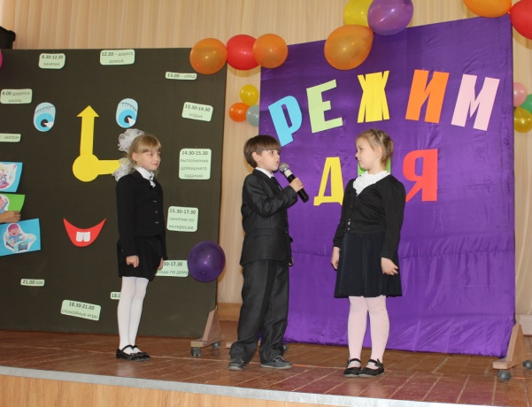
Зайчик сидит над тарелкой с капустой,
Вид у него недовольный и грустный.
– Мама, послушай, я в школу пойду
И по дороге травинку найду.
Вот и поем, а пока не хочу!
Зря за столом я так долго торчу!
Мама-Зайчиха ему отвечает:
– Каждый малыш обязательно знает:
В школу голодным ходить не годится!
Трудно там будет отлично учиться,
Будут все мысли твои не о том,
Сложно учиться с пустым животом.

Музыкальная пауза: заводим часики «Режима дня». Дети прикрепляют картинки с этапами режима: подъём, зарядка, умывание, завтрак.
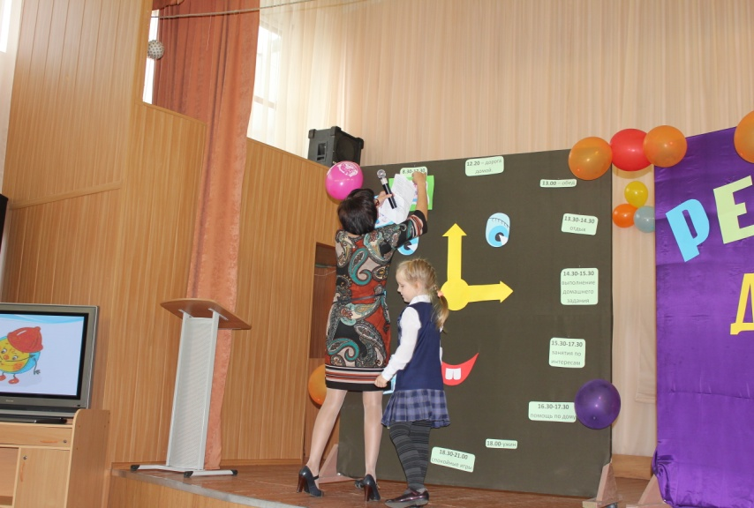
(Выступление детей)
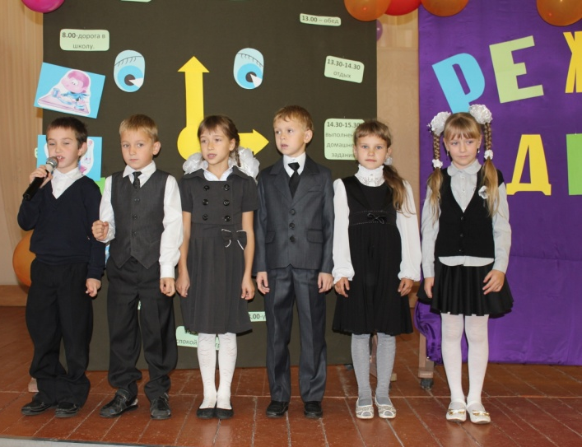
Утром столько разных дел!
Ты умылся и поел,
Одеваешься, спешишь,
В школу весело бежишь.
Но запомнить надо всем:
Чтобы утро без проблем
Проходило, нужно вам
Собираться по часам:
Пять минут – на умыванье,
Пять минут – на одеванье,
Вам на завтрак семь минут!
Три – убрать постель, и тут
Выходить уже пора,
Собирайся, детвора!
Время нужно рассчитать,
Чтобы в класс не опоздать.
А теперь, открывай нам, школа, дверь!
Вот опять звенит звонок,
Точно в срок идёт урок!
Нужно очень много знать,
Чтоб успешным в жизни стать!

Звонок! Все дружною гурьбой
В столовую летят стрелой.
А здесь есть правила свои,
Запомни их и повтори!
Ешь аккуратно, не спеши,
Не брызгай, на пол не кроши,
Хлеб береги и уважай,
Его повсюду не бросай,
Поел – и убери, друг мой,
Свою посуду за собой
Музыкальная пауза . Заводим часики: картинки дорога в школу, занятия, дорога домой.
Учитель:
Из школы все пришли домой

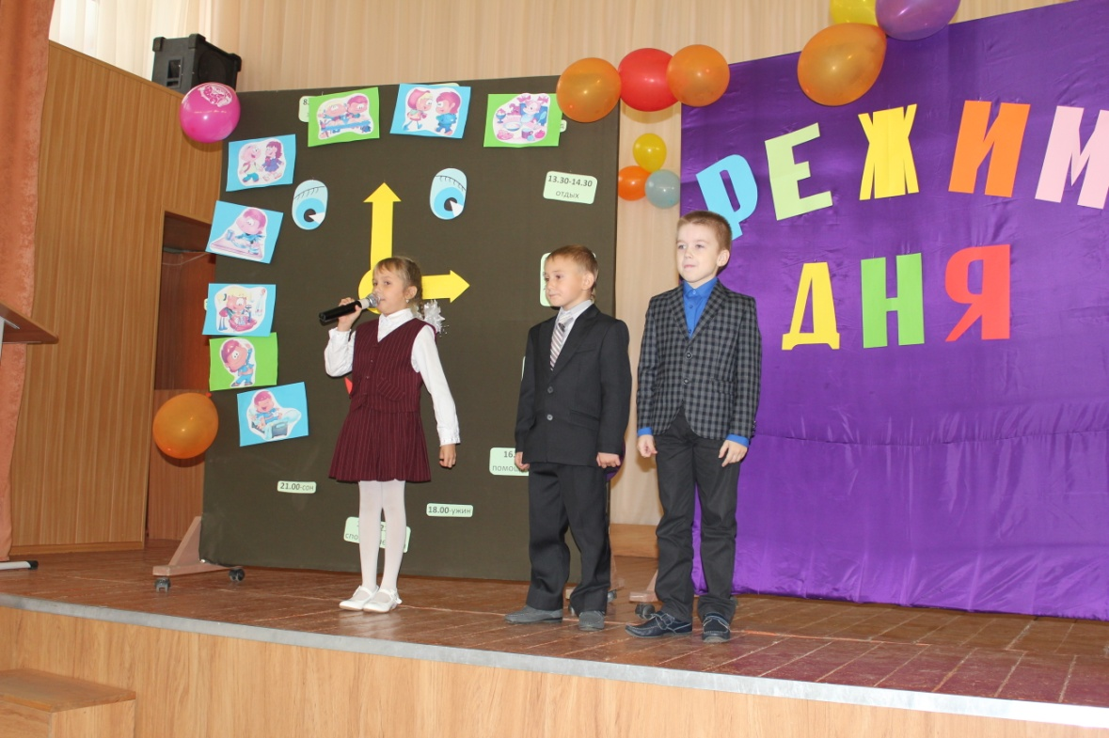
(Выступление детей)
Мы играем, отдыхаем,
своей маме помогаем!
Отдохнули- за урок.
Чтобы выучить всё в срок!

Ужин вкусный мы съедим.
Телевизор поглядим.
Кто-то книжку почитает,
кто-то с братом поиграет.

К нам приходит крепкий сон.
Всем на свете нужен он!

Музыкальная пауза. Прикрепляем оставшиеся картинки.
Учитель:
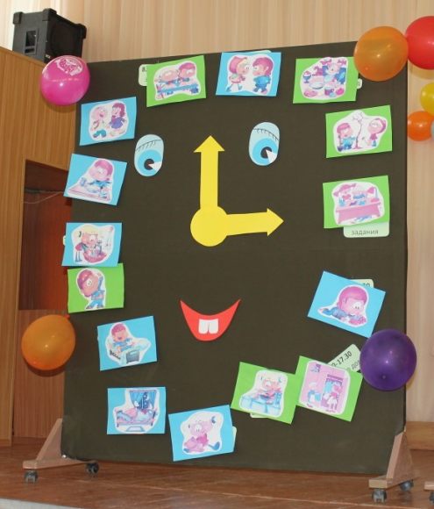
Что ж, наши волшебные часики отсчитывают драгоценные минуты, показывая нам, что временем необходимо дорожить, особенно нам школьникам ведь...
Дети
Сразу скажем, что режим
Тебе теперь необходим.
Кто жить умеет по часам
И ценит каждый час,
Тот будет весел и здоров,
Идя из класса в класс.

Учитель:
Ребята, запомните простые правила и постарайтесь их соблюдать:

- приучи себя просыпаться и вставать каждый день в одно и то же время;
- выполняй каждый день утреннюю зарядку;
- следи за чистотой тела, волос, ногтей и полостью рта;
старайся есть в одно и то же время
Наш классный час подошёл к концу, надеюсь, что время, проведённое вместе с нами, никто не потратил даром.
В заключении звучит песня Г.Шаинского «Пока стучат часы».


